PASIŪLYMAS
DĖL LIETUVOS RESPUBLIKOS SEIMO NUTARIMO „DĖL DEMOGRAFIJOS, MIGRACIJOS IR INTEGRACIJOS POLITIKOS
2018–2030 M. STRATEGIJOS PATVIRTINIMO“
PROJEKTO NR. XIIIP-2025 (2)

2018-09-06
Vilnius

Eil. Nr. | Siūloma keisti |  |  | Pasiūlymo turinys
Eil. Nr. | str. | str. d. | p. | Pasiūlymo turinys
1 |  |  | 77 | Argumentai:  Šiuo metu institucijų ir įstaigų, šiuo metu dalyvaujančių grįžtančių ir atvykstančių į Lietuvą asmenų pritraukimo, priėmimo, integracijos ir ryšio palaikymo valstybės politikos įgyvendinime, skaičius, siekia net 12 institucijų, įgyvendinamo priemones tiesiogiai patenka į 5 skirtingas valdymo sritis – ūkio, užsienio reikalų, vidaus reikalų, socialinės apsaugos ir darbo, švietimo. Papildomas priemones ir veiklą taip pat vykdo savivalda – miesto plėtros agentūros bei savivaldybės.  Šiuo metu svarstoma įgalioti Lietuvos Respublikos Vyriausybės paskirtą instituciją - užtikrinti grįžtančių ir atvykstančių į Lietuvą asmenų pritraukimo, priėmimo, integracijos ir ryšio palaikymo valstybės politikos koordinuotą formavimą bei įgyvendinimą. Atsižvelgiant į 2017 m. rugpjūčio 16 d. Vyriausybės pasitarimo sprendimą (protokolo Nr. 36, 5 klausimas), šią veiklą šiuo metu atlieka Lietuvos Respublikos Vyriausybės kanceliarija.  Taip pat, atsižvelgiant į šiuo metu svarstomą Lietuvos Respublikos Vyriausybės pasitarimo projektą „ Dėl žmogiškųjų išteklių pritraukimo ir išlaikymo Lietuvoje sistemos valdymo modelio“, taip pat siūlomi techninio pobūdžio pakeitimai, siekiant terminų suderinamumo teisės aktuose.  Pasiūlymas:  Pakeisti strategijos 77 punktą ir jį išdėstyti taip:  „77. Vienas svarbiausių darbų mažinant neigiamą neto migraciją – sukurti prielaidas grįžtamajai migracijai ir proporcingam užsienio šalių piliečių atvykimui. Geroji Švedijos, Danijos, Olandijos ir kitų šalių patirtis rodo, kad tam svarbu vykdyti sistemingą ir koordinuotą grįžtamosios migracijos ir užsienio šalių piliečių imigracijos politiką, sukuriant patrauklią paslaugų sistemą ir užtikrinant reikiamą pagalbą visiems norintiems atvykti arba sugrįžti į Lietuvą. Tai įgyvendinama šešiomis žmogiškųjų išteklių pritraukimo kryptimis:  77.1. Pritraukti gyvenančiuosius užsienyje atvykti ar sugrįžti į Lietuvą. Svarbus veiksnys, lemiantis žmonių gyvenamosios vietos pasirinkimą, – veikla arba tikslas, kurį numatoma įgyvendinti pasirinktoje šalyje. Siekiant pritraukti asmenis, kurie galėtų atvykti į šalį, svarbu juos tinkamai informuoti apie darbo, verslo kūrimo, mokymosi ir kitas galimybes, vykdant aktyvią šalies rinkodarą ir formuojant šalies įvaizdį už jos ribų, prioritetą teikiant asmenims, kurių reikia šalies ekonominiams poreikiams tenkinti.  77.2. Tinkamai priimti norinčiuosius atvykti ar sugrįžti, suteikiant kokybiškas konsultacijas ir individualius poreikius atitinkančią pagalbą. Siekiant tinkamai priimti atvykstančius arba grįžtančius į Lietuvą asmenis, svarbu užtikrinti informacijos bei asmeninių konsultacijų teikimą vieno langelio principu informavimo ir konsultavimo centre. Jame visi norintys gyventi Lietuvoje galėtų gauti informaciją apie socialinio draudimo, būsto, darbo galimybes švietimo ir sveikatos apsaugos sistemą, mokesčius ir kitą informaciją, susijusią su gyvenimu Lietuvoje. Išlaikydamas stiprius ryšius su savivaldybėmis, toks informavimo ir konsultavimo centras užtikrintų informacijos teikimą savivaldybėse norintiesiems grįžti į konkrečią Lietuvos gyvenamąją vietovę ir skatintų bendradarbiavimą su įvairių sričių konsultavimo paslaugas teikiančiomis valstybės institucijomis.  77.3. Užtikrinti atvykusių asmenų ir jų šeimos narių integraciją Lietuvoje. Apie 66 proc. grįžusių į Lietuvą asmenų per vienus metus neįsidarbina, o tai yra dažna pakartotinio išvykimo iš Lietuvos priežastis (EBPO, 2018 m.). Siekiant visus atvykusius asmenis ir jų šeimos narius išlaikyti Lietuvoje ir padėti jiems įsitvirtinti, įgyvendintiamos priemonės, padedančioas integruotis į darbo rinką, švietimo sistemą, visuomenę, šalies kultūrą: lietuvių kalbos kursaių prieinamumo didinimas, tikslinės paslaugos Lietuvos mokyklose, atvykusiems asmenims skirtos aktyvios darbo rinkos politikos priemonės, užsienyje įgytų kvalifikacijų ir kompetencijų pripažinimas, bendruomenių veiklos skatinimas, asmeninė pagalba sprendžiant integracijos metu kylančius sunkumus, informacijos ne lietuvių kalba prieinamumo gerinimas ir kt.  77.4. Aktyviai palaikyti ryšį su Lietuvos diaspora ir kitais asmenimis, anksčiau gyvenusiais Lietuvoje, skatinti juos ar jų palikuonis grįžti į Lietuvą, taip pat kviesti Lietuvoje apsigyventi Lietuvos draugus. Svarbu palaikyti nuoseklią komunikaciją ir ryšį su visais Lietuvos Respublikos piliečiais ir kitais Lietuvoje gyvenusiais ir išvykusiais asmenimis, siekiant pakartotinio jų atvykimo į Lietuvą, prioritetą teikiant asmenims, kurių reikia Lietuvos ekonominiams poreikiams tenkinti. Sukurti ir įgyvendinti specialią grįžimo programą tremtiniams ir politiniams kaliniams, išvarytų tautinių mažumų nariams bei jų palikuoniams atvykti ir gyventi Lietuvoje. Skatinti apsigyventi Lietuvoje asmenis, turinčius istorinių ryšių su Lietuvos Respublika, užsiimančius lituanistine veikla, nusipelniusius Lietuvos Respublikai, atstovaujančius ar ginančius Lietuvos Respublikos interesus asmenis su savo šeimos nariais.  77.5. Užtikrinti žmogiškiesiems ištekliams pritraukti, priimti, integruoti ir ryšiui palaikyti palankią aplinką, nuolatos gerinant žmogiškųjų išteklių pritraukimo sistemą. Siekiant sėkmingai įgyvendinti žmogiškųjų išteklių pritraukimo į Lietuvą politiką, būtina užtikrinti konkurencingą pritraukimui skirtų paslaugų sistemą. Kad būtų patenkinti kintantys šalies ir atvykstančių asmenų poreikiai, svarbu nuolat stebėti ir analizuoti žmogiškųjų išteklių pritraukimo sistemą, jos procesus, teikti pasiūlymus dėl jų tobulinimo. Siekiant, kad grįžtantiems į Lietuvą asmenims valstybės pagalba būtų teikiama efektyviai, bus numatomi valstybės pagalbos teikimo tokiems asmenims prioritetai ir lygiai.  77.6. Sukurti ir nuolat tobulinti institucijų ir įstaigų sistemą, kuri gebėtų formuoti ir įgyvendinti efektyvią, į grįžtančių ir atvykstančių į Lietuvą asmenų poreikius ir rezultatą orientuotą pritraukimo, priėmimo, integracijos ir ryšio palaikymo valstybės politiką. Vieną iš ministerijų Įgalioti Lietuvos Respublikos Vyriausybės paskirtą instituciją koordinuoti formuoti grįžtančių ir atvykstančių į Lietuvą asmenų pritraukimo, priėmimo, integracijos ir ryšio palaikymo valstybės politikąos formavimą ir administruoti šios politikos įgyvendinimą: ši ministerija institucija nuolat stebėtų ir vertintų esamą padėtį, analizuotų ir diegtų kitų šalių gerąją patirtį, rengtų ar dalyvautų rengiant reikalingų teisės aktų, strategijų ir valstybės programų projektus ir teiktų juos tvirtinti įgaliotoms valstybės institucijoms, koordinuotų kitų valstybės politiką formuojančių institucijų (ministerijų) veiklą šioje srityje, atstovautų Lietuvai tarptautinėse organizacijose, vykdytų strategijų (įskaitant ir šią strategiją) ir valstybės programų įgyvendinimo ir pasiektų rezultatų stebėseną ir vertinimą (tarpinį ir galutinį) ir pan. Siekiant, kad teisės aktuose nustatytas funkcijas, strategijų ir valstybės programų įgyvendinamuosiuose dokumentuose (tarpinstituciniuose veiklos, veiksmų, strateginiuose, metiniuose ir kt. planuose) suplanuotas priemones valstybės, savivaldybių institucijos ir įstaigos, nevyriausybinės ir kitos organizacijos (subjektai) vykdytų koordinuotai, atsakingai ir efektyviai, tikslinga įsteigti ar įgalioti jau veikiančią valstybės įstaigą (įstaigą prie ministerijos) dalyvauti formuojant grįžtančių ir atvykstančių į Lietuvą asmenų pritraukimo, priėmimo, integracijos ir ryšio palaikymo valstybės politiką ir ją įgyvendinant, aiškiai apibrėžiant jos funkcijas, teises ir pareigas, santykius su šią politiką formuojančia institucija, taip pat šią politiką įgyvendinančiais subjektais.
2 |  |  | I skyrius  80  81 | Argumentai:  Sujungti antrojo strategijos tikslo ketvirtą uždavinį („4. Stiprinti psichologinę (emocinę) Lietuvos gyventojų gerovę“) ir trečiojo uždavinio („3. Stiprinti socialinį Lietuvos gyventojų saugumą“) uždavinį, ketvirtojo uždavinio tikslus numatant kaip trečiojo uždavinio veiklos krypčių. Ketvirtajame uždavinyje išryškinamos problemos bei tikslai jau yra pabrėžiami kituose uždaviniuose (ypač trečiame uždavinyje): veiklos, vykdomos siekiant stiprinti psichinę sveikatą ir vykdyti psichikos ir elgesio sutrikimų prevenciją yra glaudžiai susijusios su gyventojų socialiniu saugumu. Taip pat, ketvirtojo uždavinio keliamos problemos ir siekiai (psichinės sveikatos gerovės didinimas) negali būti laikomi kertiniais (pačiais svarbiausiais) migracijos politikos akcentais.  Pasiūlymas:  Pakeisti strategijos I skyriaus santraukos punktą ir jį išdėstyti taip:  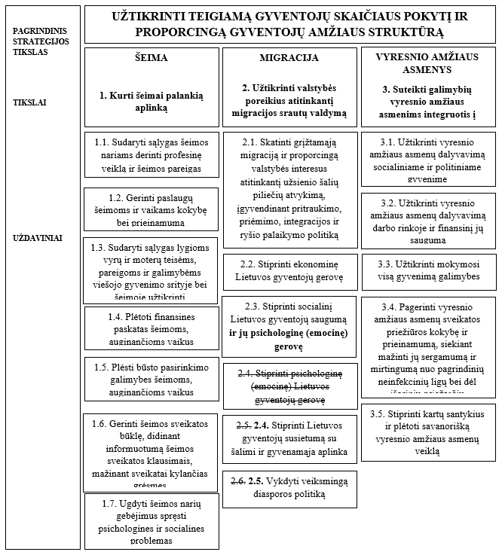  Pakeisti 6 pav. ir jį išdėstyti taip:  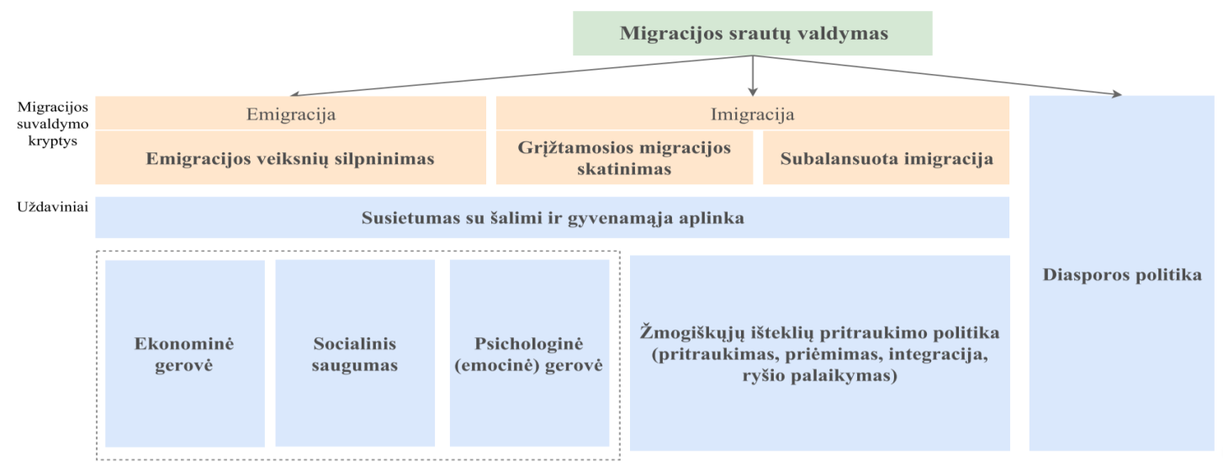  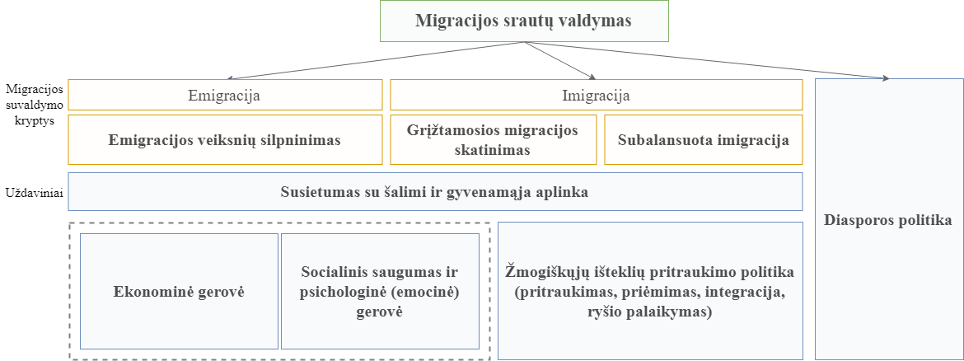  Pakeisti strategijos 80 punktą ir jį išdėstyti taip:  80. Trečiasis uždavinys – stiprinti socialinį Lietuvos gyventojų saugumą ir jų psichologinę (emocinę) gerovę.  81. Gyventojų poreikių tenkinimas ir jų gerovės užtikrinimas, skatinantis likti gyventi Lietuvoje arba sugrįžti į ją, ir tai yra daugiau negu palankių ekonominių sąlygų sudarymas. Viena svarbiausių emigracijos priežasčių – socialinio nesaugumo jausmas ir teisingumo stoka (UAB „Vilmorus“, 2018 m. sausio mėn.). Svarbus ir socialinis saugumas, kurį lemia valstybinė socialinės apsaugos sistema bei neformalūs socialinio saugumo tinklai – nevyriausybinės organizacijos, gyvenamosios vietos bendruomenės, aplinkiniai asmenys. Vis dėlto socialinio nesaugumo jausmas ir teisingumo stoka – vienos svarbiausių emigracijos priežasčių (UAB „Vilmorus“, 2018 m. sausio mėn.). Lietuvos gyventojai gana stipriai nepasitiki vieni kitais (8 iš 22 šalių, Europos socialinis tyrimas, 2014 m.), šalyje aukšta pajamų ir kitokia socialinė nelygybė (švietimo, sveikatos paslaugų ir kt.), darbo rinkos dalyviai – darbuotojai ir darbdaviai – yra menkai organizuoti, o jų bendradarbiavimo lygis žemas. Visa tai lemia, kad pagal socialinę sanglaudą Lietuva yra viena iš paskutinių tarp Europos Sąjungos ir EBPO šalių. Socialinį saugumą šalyje lemia valstybinė socialinės apsaugos sistema bei neformalūs socialinio saugumo tinklai – nevyriausybinės organizacijos, gyvenamosios vietos bendruomenės, aplinkiniai asmenys. Be šių veiksnių, migraciją skatina ir žema psichologinė (emocinė) gerovė Lietuvoje: maždaug vienas iš šešių ketinančių emigruoti asmenų tai darytų dėl to, kad Lietuvoje jaučiasi neįvertintas ar diskriminuojamas arba jaučia pagarbos žmogui ir tolerancijos trūkumą (UAB „Spinter tyrimai“, 2011–2017 m. tyrimai). 38,1 proc. išvykusių asmenų, gyvendami Lietuvoje, jautėsi nelaimingi, o 56,7 proc. jautėsi nereikalingi Lietuvoje. Nepakankamą psichologinę gyventojų gerovę Lietuvoje rodo ir viena žemiausių vietų pasaulyje pagal teigiamų patirčių indeksą, taip pat aukšti priklausomybių ligų, kitų psichikos ir elgesio sutrikimų, patyčių, savižudybių rodikliai (Higienos instituto sveikatos informacijos centro 2016 m. duomenys). Pagrindinės trečio uždavinio įgyvendinimo kryptys:  82. Ketvirtasis uždavinys – stiprinti psichologinę (emocinę) Lietuvos gyventojų gerovę.  83. Psichologinė (emocinė) gerovė – svarbus su migracija susijusių sprendimų veiksnys. Maždaug vienas iš šešių ketinančių emigruoti asmenų tai darytų dėl to, kad Lietuvoje jaučiasi neįvertintas ar diskriminuojamas arba jaučia pagarbos žmogui ir tolerancijos trūkumą (UAB „Spinter tyrimai“,  2011–2017 m. tyrimai). Apklausiant išvykusiuosius, psichologinio klimato šalyje pokyčiai, didesnė tolerancija ir pagarba žmogui buvo paminėti tarp svarbiausių veiksnių svarstant sugrįžimo į Lietuvą galimybes (UAB „Vilmorus“ Lietuvos Respublikos užsienio reikalų ministerijos užsakymu atlikti 2013–2016 m. tyrimai). 38,1 proc. išvykusių asmenų, gyvendami Lietuvoje, jautėsi nelaimingi, 56,7 proc. išvykdami jautėsi nereikalingi Lietuvoje. Nepakankamą psichologinę gyventojų gerovę Lietuvoje rodo ir viena žemiausių vietų pasaulyje pagal teigiamų patirčių indeksą, taip pat aukšti priklausomybių ligų, kitų psichikos ir elgesio sutrikimų, patyčių, savižudybių rodikliai (Higienos instituto sveikatos informacijos centro 2016 m. duomenys). Pagrindinės ketvirto uždavinio įgyvendinimo kryptys:  83.1. 81.4. Stiprinti psichikos ir elgesio sutrikimų prevenciją ir užtikrinti kokybiškas, prieinamas psichikos sveikatos priežiūros paslaugas. Lietuvoje turinčiųjų psichikos ir elgesio sutrikimų, ypač nuotaikos sutrikimų (daugiausia depresija), bei sergančiųjų priklausomybės ligomis (dėl alkoholio, narkotinių ir psichotropinių medžiagų vartojimo, azartinių lošimų, besaikio naudojimosi internetu) skaičius nuolat didėja. Didelis smurto, savižudybių, patyčių, rizikingos elgsenos mastas atskleidžia didelį visuomenės pažeidžiamumą, psichinio atsparumo trūkumą susiklosčius sudėtingoms gyvenimo aplinkybėms. Šiame kontekste emigracija pasirenkama ir siekiant gyventi geresnėje aplinkoje, ir kaip vienas iš būdų spręsti asmenines (psichologines) problemas. Investicijos į psichikos ir elgesio sutrikimų prevenciją yra ekonomiškai pagrįstos, nes leidžia išvengti didesnių gydymo išlaidų vėliau diagnozavus sutrikimą. Psichikos ir elgesio sutrikimų prevencija turi būti vykdoma šalies švietimo įstaigose, be kita ko, ugdant emocines ir socialines kompetencijas, darbovietėse (ypač įtemptą ir rizikingą darbą dirbančių darbuotojų) ir kitur, užtikrinant veiksmingą patyčių, smurto, savižudybių bei psichikos ir elgesio sutrikimų prevenciją. Šiuo metu egzistuojančios psichikos ir elgesio sutrikimų, savižudybių, smurto ir patyčių prevencijos programos nėra pakankamos siekiant užtikrinti optimalią Lietuvos gyventojų psichinę sveikatą. 83.2. Užtikrinti kokybiškas, prieinamas ir nestigmatizuojančias psichikos sveikatos priežiūros paslaugas. Ppsichikos ir elgesio sutrikimai šiuo metu dažniausiai gydomi medikamentais, nemedikamentinių psichikos sveikatos priežiūros paslaugų prieinamumas yra itin prastas. Be to, Eesamoje sistemoje nepakankamai diferencijuojami sunkūs ir lengvesni psichikos ir elgesio sutrikimai, o asmeniui, kuriam diagnozuojamas tokio pobūdžio sutrikimas, gresia ne visada proporcingos teisinės pasekmės ir neigiamas visuomenės požiūris. Todėl psichikos ir elgesio sutrikimų turintiems asmenims sunkiau gauti būtinas paslaugas, pažeidžiamos jų teisės. Siekiant stiprinti šalies gyventojų psichologinę (emocinę) gerovę, būtina vykdyti psichikos ir elgesio sutrikimų, patyčių, smurto bei savižudybių prevenciją šalies švietimo įstaigose, darbovietėse (ypač įtemptą ir rizikingą darbą dirbančių darbuotojų) ir kitur. Taip pat svarbu tobulinti psichikos sveikatos priežiūros paslaugų teikimo modelį ir psichikos bei elgesio sutrikimų diagnostiką, gerinti nemedikamentinių psichikos sveikatos priežiūros paslaugų prieinamumą, siekiant užtikrinti reikalingus teisinius ir visuomenės nuomonės pokyčius, kad būtų destigmatizuoti psichikos ir elgesio sutrikimai, užtikrinta žmogaus teisių apsauga šioje srityje.

Teikia
Seimo nariai

Rimantė Šalaševičiūtė

Rima Baškienė

Europos Komisija (2015). Industrial relations in Europe 2014, p. 20, 25, 29.
Pagal Socialinės sanglaudos indeksą (angl. Social cohesion index, Bertelsmann Stiftung, 2013) Lietuva patenka į paskutinį kvintilį (29–34 vieta) iš 34 Europos Sąjungos ir EBPO šalių, p. 29.
Genys, D., Strumickienė, I., Janauskas, G. (2018). Lietuvių migracijos priežasčių tyrimo rezultatai. Vytauto Didžiojo universitetas, p. 25, 27.
2015 m. – 140-a iš 148, 2016 m. – 132-a iš 140, 2017 m. – 135-a iš 142 šalių (Gallup Global Emotions Report 2015–2017 m. ataskaitos).
Genys, D., Strumickienė, I., Janauskas, G. (2018). Lietuvių migracijos priežasčių tyrimo rezultatai. Vytauto Didžiojo universitetas, p. 25, 27.
2015 m. – 140-a iš 148, 2016 m. – 132-a iš 140, 2017 m. – 135-a iš 142 šalių (Gallup Global Emotions Report 2015–2017 m. ataskaitos).
Lietuvos Respublikos Vyriausybės 2017 m. rugpjūčio 2 d. nutarimas Nr. 639 „Dėl Psichikos sveikatos strategijos įgyvendinimo 2007–2016 metų ataskaitos pateikimo Lietuvos Respublikos Seimui“.
Lietuvos Respublikos Seimo kontrolierių įstaigos 2017 m. birželio 15 d. ataskaitos Nr. 2017/1-35 „Dėl žmogaus teisių padėties Lietuvos sveikatos mokslų universiteto ligoninės Kauno klinikų psichiatrijos klinikoje ir viešojoje įstaigoje Vilniaus miesto psichikos sveikatos centre“ 11.3 papunktis ir 15 punktas, D. Petružytė ir E. Šumskienė (2017). Psichikos sveikatos ir gerovės paradigmų kaita Lietuvoje. Vilniaus universiteto leidykla, p. 49–51, Mental Health Europe (2017). Mapping and understanding exclusion in Europe, p. 132.

